

**870309401738**

**ҚУАНДЫҚОВА ГҮЛНАЗ ОРЫМБЕКОВНА,**

**Авиценна атындағы жоғары медициналық колледжі «Жаратылыстану» кафедрасының биология пәні оқытушысы.**

**Шымкент қаласы**

**830814302084**

**КЫСТАУБАЕВ НҰРЖАН РАХМАТУЛЛАЕВИЧ,**

**Авиценна атындағы жоғары медициналық колледжі «Жаратылыстану» кафедрасының биология пәні оқытушысы.**

**Шымкент қаласы**

**ЖАҢА ТЕХНОЛОГИЯЛАРДЫҢ ТҮРЛЕРІ ЖӘНЕ ОНЫ САБАҚТА ҚОЛДАНУ**

**«Қазіргі жаһандану дәуірінде жаңа технологияның қарқынды дамуы өмірімізге түбегейлі өзгерістер әкелді» деген президентіміз Қасым-Жомарт Кемелұлы Тоқаевтың сөзі ұстаз қауымына үлкен тапсырыстарды артып отыр. Еліміздің болашағы көркейіп, өркениетті елдер қатарына қосылуы, бүгінгі ұрпақ бейнесімен көрінеді.** Дүниежүзілік озық тәжірибелерге сүйеніп, жаңа типті оқыту, яғни әр баланың табиғи қабілетін дамыту үшін қолайлы жағдайлар жасай отырып, оны жан-жақты дамыту керек. Қазіргі білім беру мазмұны жаңарып, жаңа көзқарас пайда болып, оқытудың жаңа технологиясы өмірге келді. Яғни педагогикалық технология ұғымы іс-әрекетімізге кеңінен еніп, қолданылуда.

**Қазіргі уақытта педагогика ғылымының бір ерекшілігі -баланың тұлғалық дамуына бағытталған жаңа оқыту технологияларын өмірге енгізуге ұмтылуы.**  «Педагогикалық технологиялар - бұл білімнің басымды мақсаттарымен біріктірілген пәндер мен әдістемелердің : оқу-тәрбие процессін ұйымдастырудың өзара ортақ тұжырымдамамен байланысқан міндеттерінің, мазмұнының, тұрпаттары мен әдістерінің күрделі және ашық жүйелері, мұнда әрбір құрамның басқаларына әсер етіп, ақыр аяғында оқушының дамуына жағымды жағдайлар жиынтығын құрайды»

Жаңа технология түрлерін информатика пәнінің кіріктірілген сабақтарында пайдалану, оқушының шығармашылык, интеллектік қабілетінің дамуына, өз білімін өмірде пайдалана білу дағдыларының қалыптасуына әкеледі.

**Тақырыбы: Тыныс алу жүйесі, құрылысы,қызметтері. Тыныс алу физиологиясы**

Жаңа технологияны қолдану мына кезеңдер арқылы іске асады :

1. кезең: оқып-үйрену;
2. кезең: меңгеру;
3. кезең: өмірге ендіру;
4. кезең: дамыту.

**Жаңа педагогикалық технология мақсаты - оқытуды ізгілендіруі, яғни оқу құралдары оқушылардың өздігінен танымдық іс -әрекетін жүргізе алатындай болуы керек. Жаңа педагогикалық технология түрлері өте көп. Оларды информатиканы оқытуда тиімді етіп пайдалану ұстаз білімділігіне байланысты.**

Анатомия және физиологияны оқытуда жаңа технология түрлерінің міндеті және қолдану мақсаттары төмендегідей ұсынылады: Ойын технологиясы. Педагогикалық ойындар технологиясы дегеніміз педагогикалық жұмысты ойын түрінде ұйымдастырудың әдістері мен тәсілдерінің жиыны. Ойын түріндегі жұмыстар сабақ үстіндегі қолайлы деген жағдайларда пайда болып, оқушыларды қызықтырушы құрал ретінде қолданылады.

1.Ұйымдастыру кезеңі

2.Үй тапсырмасын сұрау кезеңі

Әйел ішкі жыныс мүшелері. Әйел сыртқы жыныс мүшелері.

1. Әйелдің ішкі жыныс мүшелерінің әрқасысына тоқталып, сипаттама бер.
2. Аналық жыныс безінің құрылысын, орналасуын, қызметін атап, көрсетіңіз.
3. Әйел адамның сыртқы жыныс мүшелерінің әрқайсысына сипаттама беріңіз.
4. Сүт безінің құрылымы мен қызметтеріне сипаттама беріңіз.
5. Әйел және ер адамның жыныс мүшелерінің құрылымдық ерекшеліктері бойынша талдаңыз.
6. Көрсетілген суреттердегі әйелдің жыныс мүшелерінің қазақша, орысша, латынша атауларын жазыңыз.

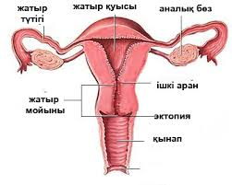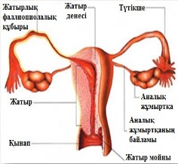

 Проблемалы оқыту технологиясы. Проблемалы оқыту - мұғалім басшылығы мен қиын мәселелерді туғызу және оқушылардың белсенді түрде өз беттерімен мәселелерді шешу. Қорытындысында олардың ойлау қабілеттері дамып, шығармашылық іскерліктері мен дағдылары қалыптасуына жағдай жас айды .

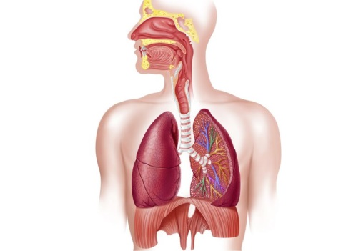

Осы суретті ұсыну арқылы студенттердің бүгінгі тақырыпты өздері ашуға мүмкіндік беру.Әрбір тыныс алу мүшесінің атауларын, құрылысын, қызметін анықтау үшін өзіндік жұмыс береміз.

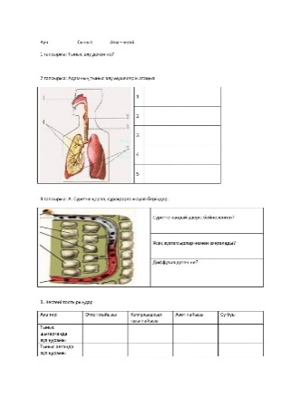

Сын тұрғысынан ойлау технологиясы. Анатомия және физиологияны оқытуда тәжірибені шыңдай түсуде көп жеңілдік ашқан технологиялардың бірі - осы технология. Мақсат пен міндеттердің орындалуы мынадай ұзақ жоспарлар арқылы іске асады:

* ассоциация;
* бірлестік қызмет;
* көзқарасын талдау мен дәлелдеу түрінде қорғау. Бұл технология бойынша:
* оқу үрдісінде қызығушылық артады;
* оқушының өз бетімен білім алуына мүмкіндік беруі туады;
* оқушының ақпараттық тіл байлығы жетіледі.

Түсіндіре баяндау арқылы тірек желілерін келешекті оза оқыту. Бұл технологияда С.Н.Лысенкова бойынша материалды меңгеру үш кезеңнен тұрады:- алдынала даярлық;- жаңа ұғымдарды дәлелдеу, оларды жинақтау, қолдану;- оқу іс-әрекеті және ойлау әдістерін дамыту.Оқу материалдарын осылайша деңгейлеу білімді ұзақ уақыт есте с ақтауға мүмкіндік береді.

**Деңгейлік саралау технологиясы. Саралап оқыту технологиясы, оқыту процесінің белгілі бөлігін қамтып, ұйымдастырудың шешімдері, оны оқыту құралдарының жиынтығы түрінде көрінеді. Сыныпты, топтарды оқытуға әртүрлі қолайлы жағдай туғызуды қажет етеді; әдістемелік педагогикалық-психологиялық және ұйымдастыру-басқару шаралары біріктіріледі.**

Деңгейлеп оқыту технологиясының мақсаты: әрбір оқушы өзінің даму деңгейінде оқу материалын меңгергенін қамтамасыз етеді.

1. Деңгейлеп оқыту әр студентке өз мүмкіндіктерін пайдалана отырып, білім алуына жағдай жасауға мүмкіндік береді;
2. Деңгейлеп оқыту әр түрлі категориядағы студенттерге, олармен саралай жұмыс істеуге мүмкіндік береді.
3. Деңгейлеп-саралап оқыту құрылымында білімді игерудің бірнеше деңгейі қарастырылады: ең төменгі деңгей (базалық), бағдарламалық, күрделенген деңгей сондықтан әрбір оқушы меңгеруі тиіс.

Презентациялар технологиясы.Бұл технология, бір жағынан, оқушыларға анатомия және физиология сабағынан жаңа материалды (бейнелеулер, фотографиялар, дидактикалық материалдар, т.с.с.) көрнекі көрсету құралы болатын болса, екінші жағынан, мұғалімдерге осы материалды дайындауды және оны қолдану процесін де жеңілдетеді. Алдынала жүргізілген тәжірибелер, презентациялар технологиясын анатомия, физиология сабағында пайдалану студенттерге оқуға деген ынталылығын арттырып, сабақтың қызғылықты өтуін қамтамасыз етіп, оған дайындалу мерзімін қысқартады, ең бастысы – мұғалімдерді жаңа ақпараттық желілік технологияларды пайдалануға дағдыландырады.

«Тыныс алу жүйесі, құрылысы,қызметтері. Тыныс алу физиологиясы» тақырыбында презентация көрсету арқылы әрбір тыныс алу мүшесінің суретін, құрылысын көсетіп отыру міндетті.

**Модульдік оқыту технологиясы. Модуль дегеніміз – қандайда бір жүйенің, ұғымның нақтылатын, біршама дербес бөлігі.**

Оқу модулі қайта жаңғыртушы оқу циклі ретінде үш құрылымды бөліктен тұрады. кіріспеден, сөйлесу бөлімінен және қорытынды бөлімнен тұрады. Әр оқушы оқу модулінде сағат саны әртүрлі болады. Бұл оқу бағдарламасы бойынша сол тақырыпқа, тақырыптар тобына немесе тарауға бөлінген сағат санына байланысты.

1. **Қорытындылау үшін** **суретте көрсетілген сызбаға байланысты әрбір мүшенің атын атап, анықтама беріңіз.**

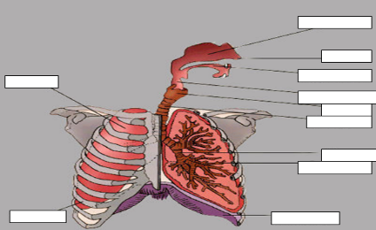

1. **Ас қорыту және тыныс алу мүшелерінің ұқсатығы мен арйырмашылығын атаңыздар.**

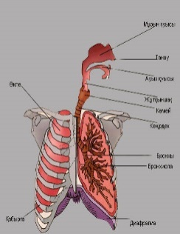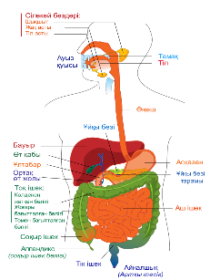

**Сонымен жалпылап айтқанда оқу үрдісінде оқушының тұлғасының дамуына, ықпал жасайтын жаңа технология түріндегі сабақтар үлгісінің бәріне жүктелетін міндеттер жүйесі төмендегідей:**

Жаңа технологияны қолданудабілім алушылардың пәнге деген қызығушылығын арттырып қана қоймай, үлкен ізденіспен, шығармашылыққа жетелеуге де болады. Нәтижесінде оқушы:

* Компьютерде еркін жұмыс жасайды;
* Оқыту процесінде жаңа технологияларды қолдана отырып білімін шыңдайды;
* Жаңа оқыту үрдісін қалыптастырады;
* Өздігінен ізденімпаздық қабілеті артады;
* Ақпараттық сауаттылығы мен ақпараттық мәдениеті қалыптасады.

